**Әдебиеттану және тіл білімінің жетістіктері**

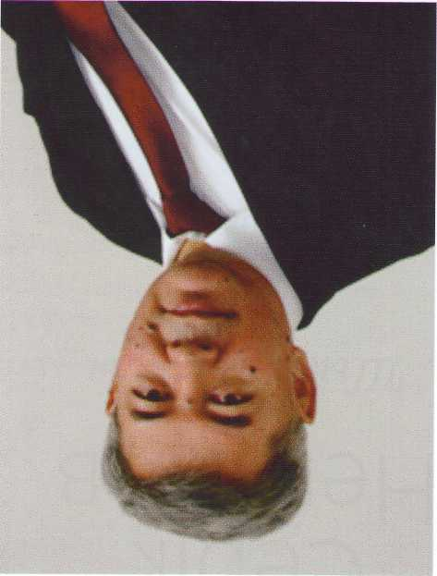***«Ұлттық поэзия тарихында бір басында ақындық- әншілік, композиторлық - орындаушылық, жыршылық - әңгімешілдік, импровизаторлық -ойыншылық өнерді аса сәтті тоғыстырған әнші ақындардың, сал - серілердің өрелі өнерпаздық табиғаты айрықша мәнділігімен ерекшеленеді».***

***Серік Негимов***

##### Академик М. Қозыбаев атындағы Солтүстік Қазақстан мемлекеттік университетінде 2018 жылдың 25 мамырында Қазақстанның еңбек сіңірген қайраткері, ҚР білім беру ісінің үздігі, ҚР Мәдениет қайраткері, ҚР Әлеуметтік ғылымдар академиясының академигі, халықаралық «Алаш» сыйлығының иегері, филология ғылымдарының докторы, профессор Серік Нығметоллаұлы Негимовтың 70 жылдығына арналған «Қазіргі фольклортану мен әдебиеттанудың көкейкесті мәселелері» тақырыбында республикалық ғылыми-

##### тәжірибелік конференция өтті.

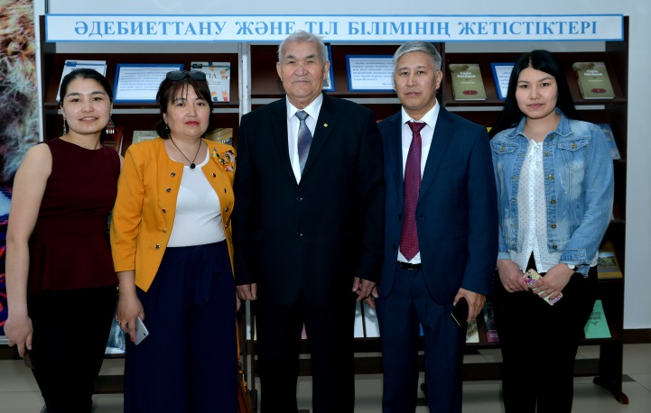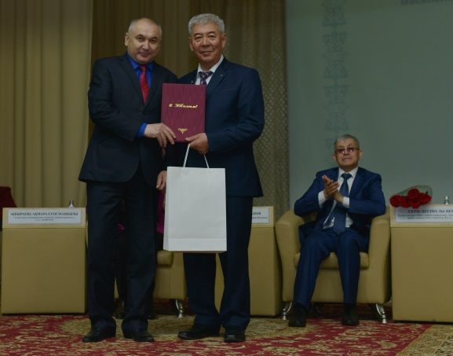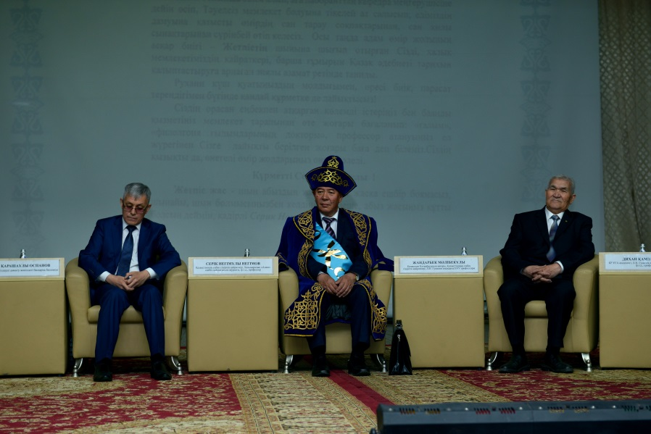

**Әдебиеттер тізімі:**

* [Ахат Н.](http://lib.nkzu.kz/CGI/irbis64r_01/cgiirbis_64.exe?Z21ID=&I21DBN=STATI&P21DBN=STATI&S21STN=1&S21REF=3&S21FMT=fullwebr&C21COM=S&S21CNR=20&S21P01=0&S21P02=1&S21P03=A=&S21STR=%D0%90%D1%85%D0%B0%D1%82%20%D0%9D.) Көркемсөздің майталманы [Текст] / Ахат Н. // Солтүстік Қазақстан. - 2018. - 24 мамыр.
* [Әлқожа Р.](http://lib.nkzu.kz/CGI/irbis64r_01/cgiirbis_64.exe?Z21ID=&I21DBN=STATI&P21DBN=STATI&S21STN=1&S21REF=3&S21FMT=fullwebr&C21COM=S&S21CNR=20&S21P01=0&S21P02=1&S21P03=A=&S21STR=%D3%98%D0%BB%D2%9B%D0%BE%D0%B6%D0%B0%20%D0%A0.%20)  Смағұл жолы -елшілдік жолы [Текст]: осыдан 80 жыл бұрынғы С.Сәдуақасұлының "құрқын " еске алу орайында / Әлқожа Р. // Түркістан. - 2014. - 16 қаңтар.
* [Есқали Ө.](http://lib.nkzu.kz/CGI/irbis64r_01/cgiirbis_64.exe?Z21ID=&I21DBN=STATI&P21DBN=STATI&S21STN=1&S21REF=3&S21FMT=fullwebr&C21COM=S&S21CNR=20&S21P01=0&S21P02=1&S21P03=A=&S21STR=%D0%95%D1%81%D2%9B%D0%B0%D0%BB%D0%B8%20%D3%A8.) Әдебиеттану ғылымының білгірі [Текст]: тұлға Серик Негимов / Есқали Ө. // Егемен Қазақстан. - 2018. - 29 мамыр.
* Жүрегім Алматы деп соғады, Ал кеудем Астана деп алып ұшады, Сүйегім Көкшетау деп сырқырайды... [Text] / Негимов С. // Астана. - 2010. - №1.-б.58-61.
* Серік Негимов туралы / Қалижанов У // Солтүстік Қазақстан. - 2008. - 27 қазан.
* [Қадыров Ж.](http://lib.nkzu.kz/CGI/irbis64r_01/cgiirbis_64.exe?Z21ID=&I21DBN=STATI&P21DBN=STATI&S21STN=1&S21REF=3&S21FMT=fullwebr&C21COM=S&S21CNR=20&S21P01=0&S21P02=1&S21P03=A=&S21STR=%D2%9A%D0%B0%D0%B4%D1%8B%D1%80%D0%BE%D0%B2%20%D0%96.) Парасат биігі [Текст]: ұлағатты ұстаз, ғалым көрнекті Серік Негимов / Қадыров Ж. // Солтүстік Қазақстан. - 2018. - 24 мамыр.
* [Қалижанов У](http://lib.nkzu.kz/CGI/irbis64r_01/cgiirbis_64.exe?Z21ID=&I21DBN=STATI&P21DBN=STATI&S21STN=1&S21REF=1&S21FMT=fullwebr&C21COM=S&S21CNR=20&S21P01=0&S21P02=1&S21P03=A=&S21STR=%D2%9A%D0%B0%D0%BB%D0%B8%D0%B6%D0%B0%D0%BD%D0%BE%D0%B2%20%D0%A3). Қияға ұя салған қыран [Text]: филология ғылымының докторы,әйгілі әдебиеттанушы Серік Негимов туралы / Қалижанов У // Солтүстік Қазақстан. - 2008. - 27 қазан.
* [Мәшһүр Жүсіп Н.](http://lib.nkzu.kz/CGI/irbis64r_01/cgiirbis_64.exe?Z21ID=&I21DBN=STATI&P21DBN=STATI&S21STN=1&S21REF=3&S21FMT=fullwebr&C21COM=S&S21CNR=20&S21P01=0&S21P02=1&S21P03=A=&S21STR=%D0%9C%D3%99%D1%88%D2%BB%D2%AF%D1%80%20%D0%96%D2%AF%D1%81%D1%96%D0%BF%20%D0%9D.) Сан қырлы ғалым [Текст]: ғалым Серік Негимов / Мәшһүр Жүсіп Н. // Қызылжар нұры. - 2018. - 25 мамыр.
* [Негимов, С.](http://lib.nkzu.kz/CGI/irbis64r_01/cgiirbis_64.exe?Z21ID=&I21DBN=KNIGI&P21DBN=KNIGI&S21STN=1&S21REF=3&S21FMT=fullwebr&C21COM=S&S21CNR=20&S21P01=0&S21P02=1&S21P03=A=&S21STR=%D0%9D%D0%B5%D0%B3%D0%B8%D0%BC%D0%BE%D0%B2,%20%D0%A1.%20)  Ақын-жыраулар поэзиясы: Генезис. Стилистика. Поэтика. [Text] / С. Негимов. - Алматы: Ғылым, 2001. - 280 б.
* [Негимов, С.](http://lib.nkzu.kz/CGI/irbis64r_01/cgiirbis_64.exe?Z21ID=&I21DBN=KNIGI&P21DBN=KNIGI&S21STN=1&S21REF=3&S21FMT=fullwebr&C21COM=S&S21CNR=20&S21P01=0&S21P02=1&S21P03=A=&S21STR=%D0%9D%D0%B5%D0%B3%D0%B8%D0%BC%D0%BE%D0%B2,%20%D0%A1.%20)  Ақын-жыраулар поэзиясының бейнелiлігi [Text]: оқу құралы / С. Негимов. - Алматы: Ғылым, 1991. - 200 б.
* [Негимов, С.](http://lib.nkzu.kz/CGI/irbis64r_01/cgiirbis_64.exe?Z21ID=&I21DBN=KNIGI&P21DBN=KNIGI&S21STN=1&S21REF=3&S21FMT=fullwebr&C21COM=S&S21CNR=20&S21P01=0&S21P02=1&S21P03=A=&S21STR=%D0%9D%D0%B5%D0%B3%D0%B8%D0%BC%D0%BE%D0%B2,%20%D0%A1.%20)  Әдебиет әлемі [Текст] / С. Негимов. - Алматы: Ана тілі, 2008. - 256 б. - (Мерейтойлық әдебиеттер).
* [Негимов, С.](http://lib.nkzu.kz/CGI/irbis64r_01/cgiirbis_64.exe?Z21ID=&I21DBN=KNIGI&P21DBN=KNIGI&S21STN=1&S21REF=3&S21FMT=fullwebr&C21COM=S&S21CNR=20&S21P01=0&S21P02=1&S21P03=A=&S21STR=%D0%9D%D0%B5%D0%B3%D0%B8%D0%BC%D0%BE%D0%B2,%20%D0%A1.%20)  Қазақтың сал-серілері [Text]: ғылыми эсселер / С. Негимов. - Алматы: Ана тiлi, 2005. - 128 б.
* [Негимов, С.](http://lib.nkzu.kz/CGI/irbis64r_01/cgiirbis_64.exe?Z21ID=&I21DBN=KNIGI&P21DBN=KNIGI&S21STN=1&S21REF=3&S21FMT=fullwebr&C21COM=S&S21CNR=20&S21P01=0&S21P02=1&S21P03=A=&S21STR=%D0%9D%D0%B5%D0%B3%D0%B8%D0%BC%D0%BE%D0%B2,%20%D0%A1.%20)  Мәлiк Ғабдуллин (өмiрi мен шығармашылығы) [Text]: оқулық / С. Негимов. - Алматы: Санат, 2001. - 192 б. - (Ғибраты мол ғымыр).
* [Негимов, С.](http://lib.nkzu.kz/CGI/irbis64r_01/cgiirbis_64.exe?Z21ID=&I21DBN=KNIGI&P21DBN=KNIGI&S21STN=1&S21REF=3&S21FMT=fullwebr&C21COM=S&S21CNR=20&S21P01=0&S21P02=1&S21P03=A=&S21STR=%D0%9D%D0%B5%D0%B3%D0%B8%D0%BC%D0%BE%D0%B2,%20%D0%A1.%20)  Өлең өрімі [Текст] / С. Негимов. - Алматы: Ғылым, 1980. - 136 б.
* [Негимов, С.](http://lib.nkzu.kz/CGI/irbis64r_01/cgiirbis_64.exe?Z21ID=&I21DBN=KNIGI&P21DBN=KNIGI&S21STN=1&S21REF=3&S21FMT=fullwebr&C21COM=S&S21CNR=20&S21P01=0&S21P02=1&S21P03=A=&S21STR=%D0%9D%D0%B5%D0%B3%D0%B8%D0%BC%D0%BE%D0%B2,%20%D0%A1.%20)  Шешендiк өнер [Text]: оқу құралы / С. Негимов. - Алматы: Ана тiлi, 1997. - 208 б.
* [Негимов, С.](http://lib.nkzu.kz/CGI/irbis64r_01/cgiirbis_64.exe?Z21ID=&I21DBN=KNIGI&P21DBN=KNIGI&S21STN=1&S21REF=3&S21FMT=fullwebr&C21COM=S&S21CNR=20&S21P01=0&S21P02=1&S21P03=A=&S21STR=%D0%9D%D0%B5%D0%B3%D0%B8%D0%BC%D0%BE%D0%B2,%20%D0%A1.%20) Таным мен пайым [Text] / С. Негимов. - Алматы: Арыс, 2009. - 240 б. - (Ғылыми әдебиет).
* [Оқашева Н.](http://lib.nkzu.kz/CGI/irbis64r_01/cgiirbis_64.exe?Z21ID=&I21DBN=STATI&P21DBN=STATI&S21STN=1&S21REF=3&S21FMT=fullwebr&C21COM=S&S21CNR=20&S21P01=0&S21P02=1&S21P03=A=&S21STR=%D0%9E%D2%9B%D0%B0%D1%88%D0%B5%D0%B2%D0%B0%20%D0%9D.) Ғалым салған сара жол [Текст]: профессор, академик Серик Негимов / Оқашева Н. // Солтүстік Қазақстан. - 2018. - 26 мамыр.
* [Омарұлы Б.](http://lib.nkzu.kz/CGI/irbis64r_01/cgiirbis_64.exe?Z21ID=&I21DBN=STATI&P21DBN=STATI&S21STN=1&S21REF=3&S21FMT=fullwebr&C21COM=S&S21CNR=20&S21P01=0&S21P02=1&S21P03=A=&S21STR=%D0%9E%D0%BC%D0%B0%D1%80%D2%B1%D0%BB%D1%8B%20%D0%91.) Тұғырлы тоқсан [Текст]: (эссе) / Омарұлы Б. // Ана тілі. - 2017. - 19-29 наурыз.
* Өлең-сөзге жан бітірген өрнекті, ұлағатты ұстаз, ғалым көрнекті [Текст] // Солтүстік Қазақстан. - 2018. - 24 мамыр.
* [Серікқызы М.](http://lib.nkzu.kz/CGI/irbis64r_01/cgiirbis_64.exe?Z21ID=&I21DBN=STATI&P21DBN=STATI&S21STN=1&S21REF=3&S21FMT=fullwebr&C21COM=S&S21CNR=20&S21P01=0&S21P02=1&S21P03=A=&S21STR=%D0%A1%D0%B5%D1%80%D1%96%D0%BA%D2%9B%D1%8B%D0%B7%D1%8B%20%D0%9C.) Ақындық мұрасы -сыршылдық пен сыншылдықтан өріліп туған Саф Таза поэзия [Текст]: серік Негимовпен сұхбаттасқан / Серікқызы М. // Аңыз адам. - 2014. - №2(86).-б.17-21.